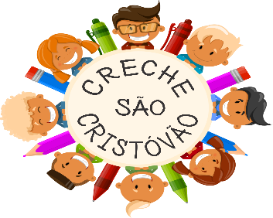
CRECHE SÃO CRISTÓVÃO
CNPJ: 48.828.347/0001-53
Registro em Cartório de Pessoa Jurídica, sob nº 13, fls. 93 vº - Livro A-2.
Inscrição no Conselho Municipal da Criança e do Adolescente: nº 005-98.
Inscrição no Conselho Municipal de Assistência Social: nº 011/12.
Certificado de Regularidade Cadastral de Entidades: CRE – nº 1572/2013.
Declaração de Utilidade Pública Municipal: Lei n° 1.125 de 18 de março de 1.982.
Declaração de Utilidade Pública Estadual: Decreto nº 46.324, de 30 de novembro de 2.001.
Declaração de Utilidade Pública Federal: Portaria nº 688, de 10 de agosto de 2.000.

Relatório Trimestral de Atividades
CRECHE SÃO CRISTÓVÃO
Termo de Colaboração Nº 0005/2021

1 – DADOS CADASTRAIS

Creche São Cristóvão |  |  |  | CNPJ : 48.828.347/0001-53
Avenida Europa , 560 |  |  |  | Jardim Camancocaia
Amparo | SP | 13905-100 | (19) 3807 9814 |  | crechesaocristovao@live.com

  - DADOS DE IDENTIFICAÇÃO DO REPRESENTANTE LEGAL

Nome : Marilu Aparecida Silva Canola
R.G. 18.074.367-3 | CPF : 091.783.028-89
Cargo na OSC : Presidente

  - DADOS DO RESPONSÁVEL TÉCNICO PELO PROJET0

Nome : Viviane Rosemary Siva Pavan
R.G. 14.847.939-X | CPF : 102.319.058-31
Cargo na OSC : Assistente Social

Avenida Europa, nº 560 – Jardim Camanducaia – Tel: (19) 3807-9814
Amparo – Estado de São Paulo – 13.905-100
e-mail: crechesaocristovao@live.com

CRECHE SÃO CRISTÓVÃO
CNPJ: 48.828.347/0001-53
Registro em Cartório de Pessoa Jurídica, sob nº 13, fls. 93 vº - Livro A-2.
Inscrição no Conselho Municipal da Criança e do Adolescente: nº 005-98.
Inscrição no Conselho Municipal de Assistência Social: nº 011/12.
Certificado de Regularidade Cadastral de Entidades: CRE – nº 1572/2013.
Declaração de Utilidade Pública Municipal: Lei n° 1.125 de 18 de março de 1.982.
Declaração de Utilidade Pública Estadual: Decreto nº 46.324, de 30 de novembro de 2.001.
Declaração de Utilidade Pública Federal: Portaria nº 688, de 10 de agosto de 2.000.

2 – DESCRIÇÃO DO PLANO DE TRABALHO

TÍTULO  PROJETO + SABER – OFICINAS DE APRENDIZAGEM |  | PERÍODO DE EXECUÇÃO  Ínicio : 01/01/2021  Término : 30/12/2021
Identificação do Objeto
Ofertar um serviço por execução de ações de caráter preventivo e proativo, de forma continuada e permanente , promovendo proteção social , convivência e fortalecimento de vínculos ao público alvo , oferecendo atividades sócios educativas , recreativas, artísticas e culturais, todas planejadas , através das oficinas , incentivando a participação social, o convívio familiar e comunitário, edificando e construindo o desenvolvimento pleno da cidadania.

Público Alvo
Ofertar atendimento à 30 crianças/adolescentes , de 06 á 11 anos e 11 meses ,prioritariamente usuários , cujas famílias tem precário acesso a renda e a serviços públicos ou são beneficiários de programas ou transferência de renda.

Objetivos
Contribuir para o fortalecimento de vínculos sociais e familiares, prevenindo situações de vulnerabilidade e risco social.
Estimular o protagonismo ,por meio do acesso à informação sobre direitos de cidadania.
Assegurar espaços de convívio familiar e comunitário e o desenvolvimento de relações de afetividade, solidariedade, respeito mútuo e sociabilidade.
Possibilitar a ampliação do universo informacional das crianças e adolescentes , bem como estimular o desenvolvimento das potencialidade para novos projetos de vida, propiciar sua formação cidadã e vivencias sociais.
Local de Execução
Avenida Europa nº 560 Jardim Camandocaia Cep 13905-100
Amparo – SP Telefone : 3807 9814

Coordenador
Patrícia Pacetta Silva
Responsavel Técnico do Projeto e Função
Viviane Rosemary Silva Pavan – Assistente Social
Endereço  Rua Florença, 94 | Telefone  ( 19) 99885 1523 |  | E-mail  anerspavann@gmail.com

Avenida Europa, nº 560 – Jardim Camanducaia – Tel: (19) 3807-9814
Amparo – Estado de São Paulo – 13.905-100
e-mail: crechesaocristovao@live.com

CRECHE SÃO CRISTÓVÃO
CNPJ: 48.828.347/0001-53
Registro em Cartório de Pessoa Jurídica, sob nº 13, fls. 93 vº - Livro A-2.
Inscrição no Conselho Municipal da Criança e do Adolescente: nº 005-98.
Inscrição no Conselho Municipal de Assistência Social: nº 011/12.
Certificado de Regularidade Cadastral de Entidades: CRE – nº 1572/2013.
Declaração de Utilidade Pública Municipal: Lei n° 1.125 de 18 de março de 1.982.
Declaração de Utilidade Pública Estadual: Decreto nº 46.324, de 30 de novembro de 2.001.
Declaração de Utilidade Pública Federal: Portaria nº 688, de 10 de agosto de 2.000.

- - DESCRIÇÃO DA EXECUÇÃO DAS ATIVIDADES

 |  | META : Atender 30 crianças
Etapa  Fase |  | Descrição das atividades | Unidade | Qtde de  atendidos | Início | Término
3.1 |  | Ações Técnicas : Educação Ambiental | Trimestral | 30 | 04/01/2021 | 31/03/2021
Vídeos e Músicas :

- Natureza ( Na moral Kids ) _ https://youtube/OM3TMXIJKb8
- As cores da Lixeira ( Reciclagem na educação Ambiental ) https: //youtube /IfJ1z6ahgzK
- Nem tudo o que sobra é lixo ( Mundo Bita ) https ://youtube/rUeaT5eqCyg

Atividades Propostas :
- Arte com a mão ( Eu cuido das plantinhas ) .
Fazer o contorno da mão na folha , desenhar flores e folhas nas pontas dos dedos e um vaso na base.
- Brinquedos confeccionados com sucata.
_ Dicas para fazer uma horta em casa .

Descrição
Conscientização e sensibilizar as crianças em relação aos problemas ambientais , desenvolvendo o interesse em relação aos cuidados e melhorias do meio ambiente.

 | 3.2 | Ações Técnicas : Oficina de Nutrição e Culinária | Trimestral | 30 | 04/01/2021 | 31/03/2021
Vídeos e Músicas :
- Prato Colorido = https:// youtube / tlxyAxo – xl4
- Alimentação = https : // youtube/ dk6gbNcRyYo
- Corpo Saúdavel = https : yotube/ Nz9K8e1zzHQ
_ Geladinho de Frutas = https : // youtube / c5JjMhtxTHy

Atividades Propostas .
- Arte com frutas e legumes ( Confecção de super – heróis / os poderes dos nutrientes )
- Brincadeiras do Sabor – Descubra ( qual o sabor do alimento com os olhos vendados )
_ Dica de Horta em casa com pouco espaço.
( Vídeo – nutricionista Joice )

_ Descrição :
Estimular e incentivar as crianças á terem escolhas alimentos melhores para a saúde.
Os hábitos saudáveis irão refletir nitidamente durante toda a vida.

 | 3.3 | Ações Técnicas : Valores e Cidadania | Trimestral | 30 | 04/01/2021 | 31/03/2021
- Vídeos e Músicas :

- O monstro das cores = https: // youtube / 5dyNbRHJ15Q
- Sinto o que sinto = https ://youtube / OEUXZ2UZ124
- Emoções = https : // youtube/94 -7mq63x9g
- Espelho Meu = https://youtube/06vrK7g5T08
- Felicidade = https :// youtube /)-mY55qc70Y
- Brincadeira = https: //youtube /hKV – 2mRAgdW
- Nuvenzinha Triste = https: //youtube/U00RAILA
- Janela Criativa = https://youtube/ bxj4vrSP5nU
- Crianças = https:// youtube/WNMSVdU2XVI
- Página por página = https :// youtube/5CZOC – 3NU2W

Atividades Propostas ;
- Desenho do coração dos sentimentos
- Brincar com o que tá feliz
- Brincadeira do espelho ( Qual sua maior qualidade ? )
- Socializa o que te deixa Feliz
- Brincadeiras antigas com a Família
- Confecção da Janela Criativa
- Como seria seu mundo ?
- Vamos Alongar ?
- Biblioteca Virtual
- Brincar de Ler

Descrição :
O desenvolvimento emocional na infância, direciona a vida, afetando rumos que tomarão e as escolhas que farão, para assim definir quem serão no futuro.
- Um contexto no qual é imprescindível que haja um desenvolvimento de competências emocionais, é o da Família. Ajudando com o objetivo de viver com maior bem – estar.
- Esses temas foram abordados com o objetivo de ajudar com as emoções durante esse período de Pandemia.

 | 3.4 | Ações Técnicas : Oficina de Artes | Trimestral | 30 | 04/01/2021 | 31/03/2021
 | Dentro das oficinas de Nutrição, Culinária e Ambiental , foi desenvolvido as atividades de artes .
3.5 |  | Ações Técnicas : Serviço Social e Psicologia | Trimestral | 30 | 04/01/2021 | 31/03/2021
- Confecção e organização da Rematrícula e novas inscrições
- Atendimentos telefônicos para solicitação de vagas.
- Contatos telefônicos as redes Sócio assistenciais
- Discussão sobre as regras Institucionais com a Coordenação
- Ligação para as famílias conferindo números de telefone.
- Montagem de grupos de Watsapp para início das atividades
- Acolhimento às famílias com explicação dos trabalhos e regras do grupo.
- Reunião de Pais online dia 09/02/21
- Organização dos documentos Serviço Social
- Elaboração de Relatórios para prestação de contas e Ofícios.
- Elaboração de Ficha Psico Social
- Elaboração Mensal burocrática da Entidade.

AÇÔES :

- Entrega de 100 Cestas Básicas
_ Entrega de 100 Kits de limpeza e Higiene
_ Entrega de 120 Ovos de Páscoa.

4 – MONITORAMENTO E AVALIAÇÃO

A Avaliação está sendo feita através das respostas das atividades propostas via Watsapp , sobre as devolutivas de algumas atividades enviadas , resultando em registros de acompanhamento técnico das atividades e indicando alterações de procedimentos bem como a necessidade de acompanhamento, buscando assim uma melhoria na execução das atividades propostas.

5 - RELAÇÃO NOMINAL DOS USUÁRIOS

Nº | NOME COMPLETO | TELEFONE | NÚMERO NIS
01 | ANA CLARA WOLF | 98102 6287
02 | AMABILY MIRELA ROCHA BUENO | 99937 1059
03 | ARTHUR SANTOS OLIVEIRA | 99967 2374
04 | BENÍCIO MORATI RAPAGNA | 99907 7330
05 | CAUÃ ALVES DE OLIVEIRA | 98334 7930
06 | DAVID BRYAN DE LIMA CAU | 98107 5808
07 | EMANUELLE PINTO A. DE GODOY | 99837 7618
08 | EVELYN VITÓRIA DE O. ARAÚJO | 99806 3351
09 | GABRIEL FERREIRA BATISTA | 99698 8265
10 | GABRIEL MORAES DE LIMA | 99644 5651
11 | GABRIELLY VICTÓRIA CAMILO LEME | 98773 9088
12 | GUILERME FERREIRA BATISTA | 99698 8265
13 | GUSTAVO GABRIEL PIRES | 99999 4518
14 | ISABELLA MOZZER PANOTIM | 97159 0143
15 | ISABELLA SOUZA DOMINGUES | 98727 5245
16 | ISADORA CAROLINE DE OLIVEIRA | 99647 9728
17 | JOANE LAURIANO | 99927 4349
18 | JOÃO EDUARDO H. CARMIM | 97137 2049
19 | JONATHAN EDUARDO A.F. DA SILVA | 98852 9910
20 | KEYLA BUENO DA SILVA | 99602 3016
21 | LARA SOFIA DE LIMA BUENO | 99250 1080 | 2388375765
22 | LORENA NASCIMENTO PISSIOTA | 97103 8885
22 | LUCAS DANIEL DA SILVA | 999760663 | 23713675356
23 | MIGUEL HENRIQUE G. DE LIMA | 98967 6741
24 | MIGUEL FAVORETTO CURITIBANO | 99733 9634
25 | PEDRO HENRIQUE A. DA SILVA | 99655 2477
26 | PIETRO SANTOS OLIVEIRA | 99967 2374
27 | VITTOR HENRIQUE B. SAMPAIO | 99637 1980
28 | VITOR GABRIEL F. GOMES | 99795 5690
29 | VICTOR RAFAEL S. BUENO | 99484 7749
30 | VALENTINA SPAGLIARI DA SILVA | 98224 1458

6 – EQUIPE CONTRATADA PARA O PROJETO

Cargo/ Função | Qtdade | Vínculo | Carga Horária
Assistente Social | 1 | CLT | 20 horas
Psicóloga | 1 | CLT | 20 horas

7 – INFORMAÇÕES COMPLEMENTARES – RELATÓRIO FOTOGRÁFICO

MEIO AMBIENTE

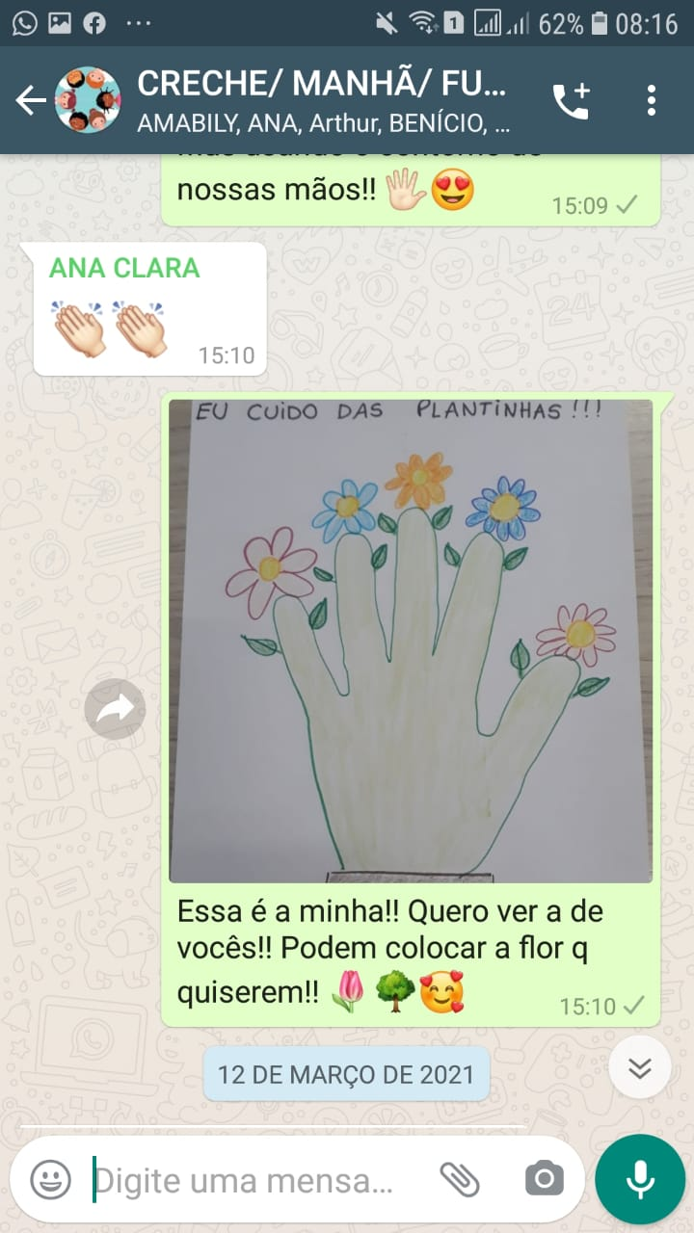

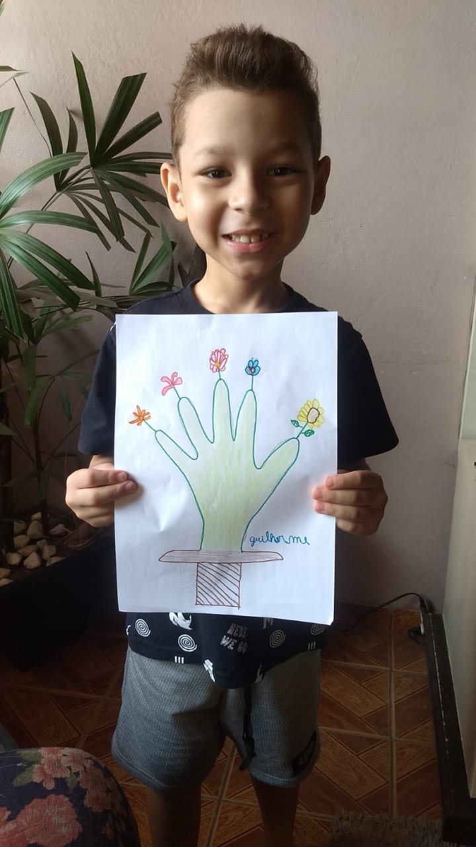

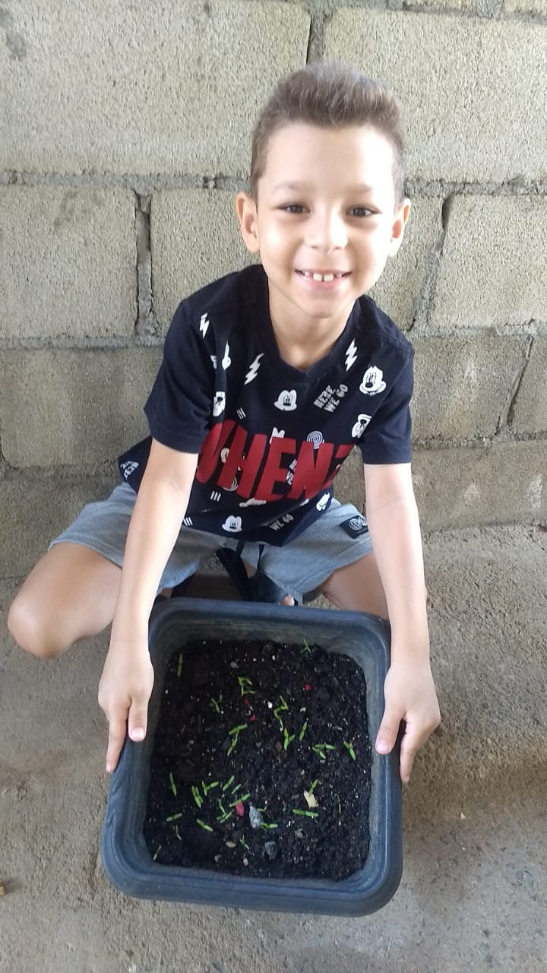

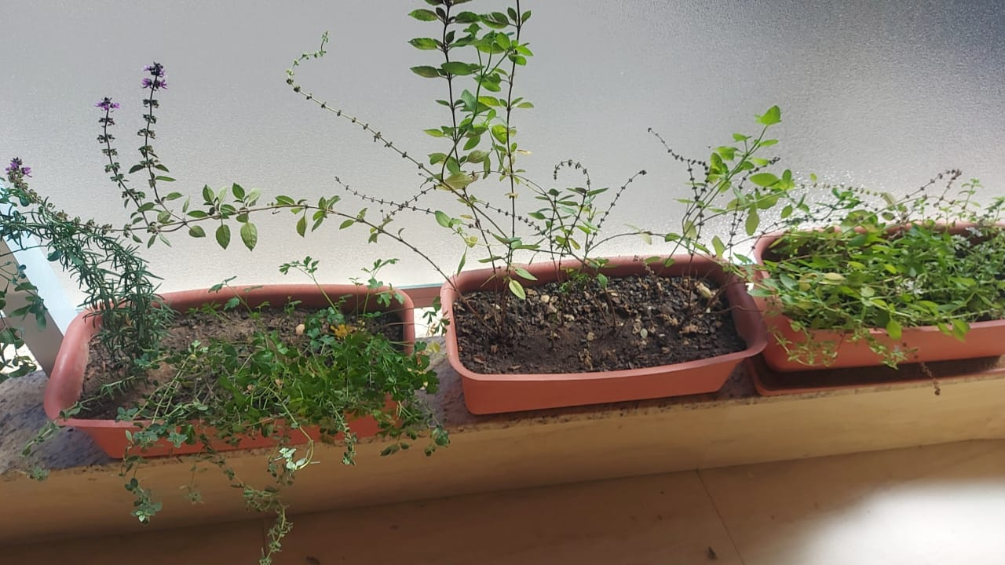

NUTRIÇÃO E CULINÁRIA

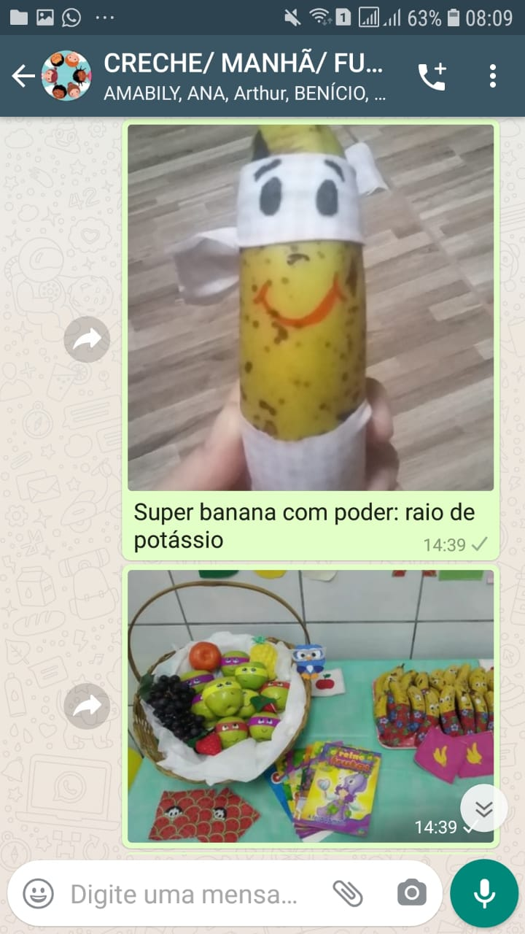

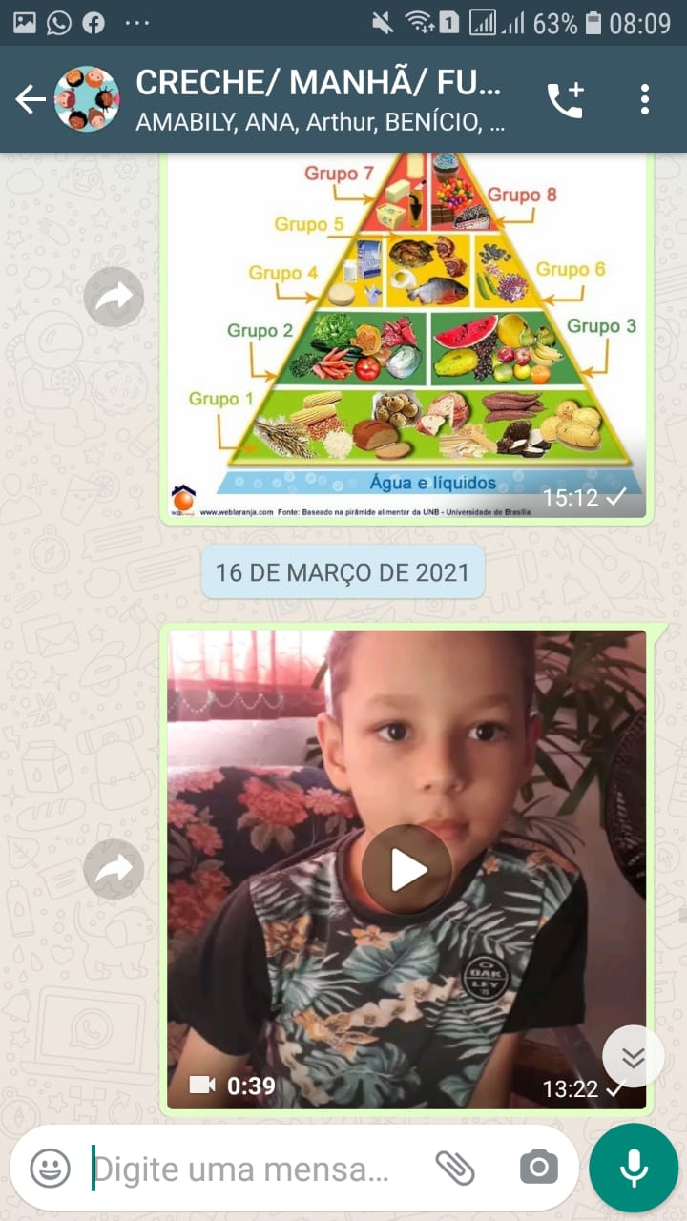
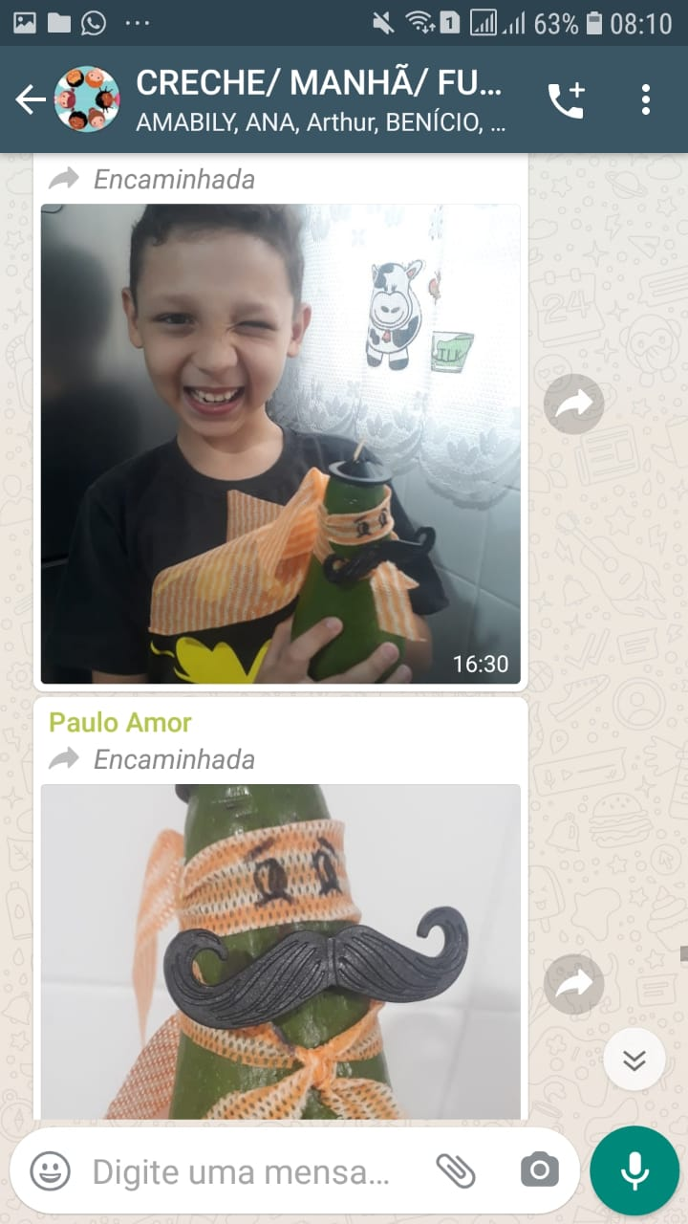
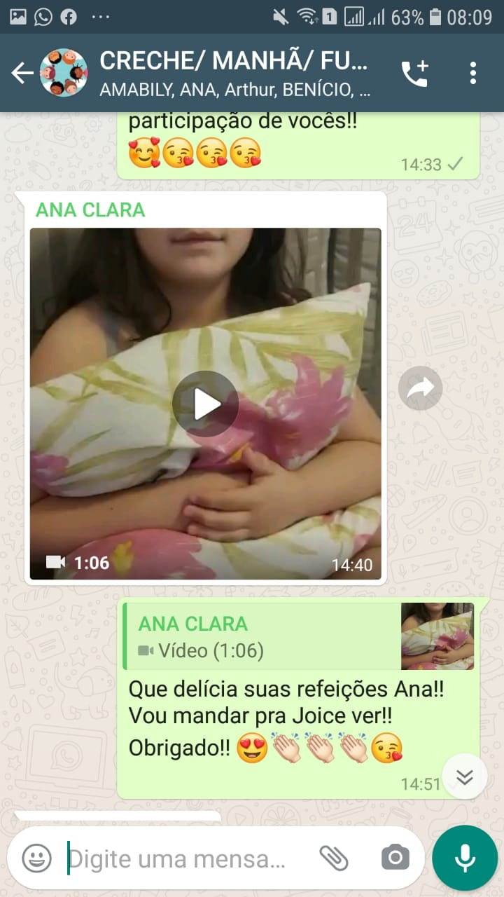

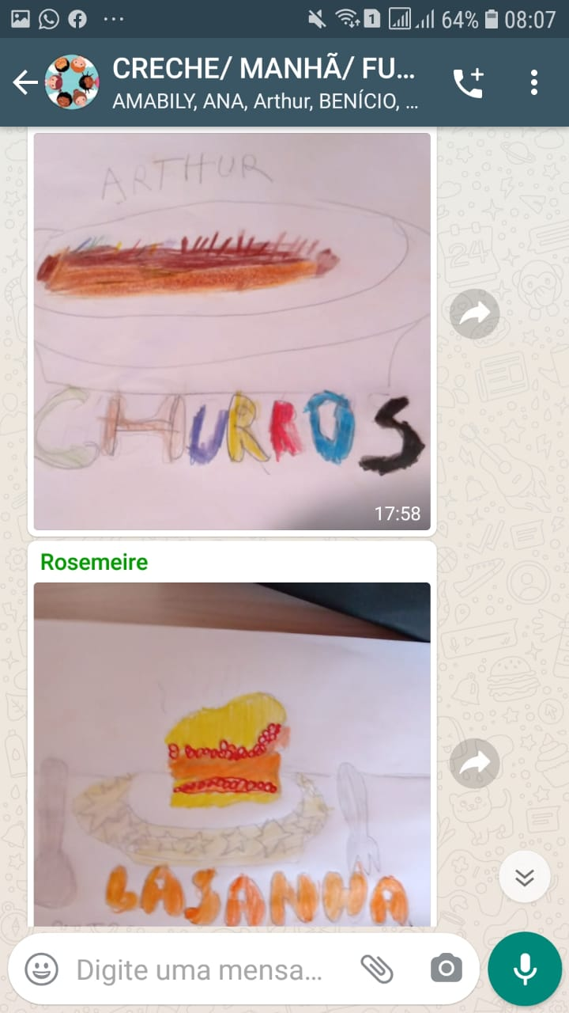

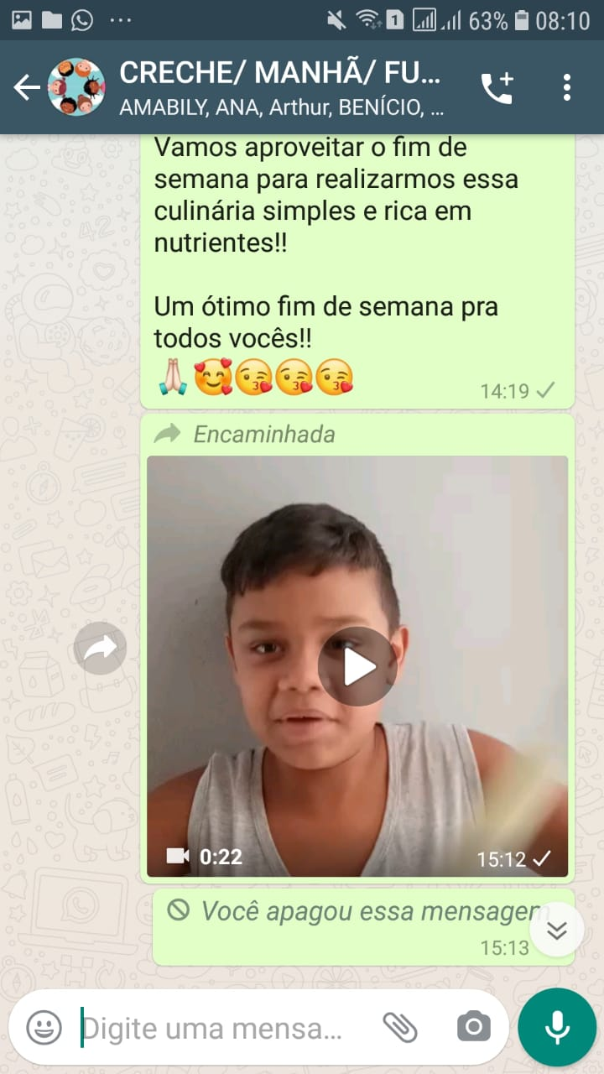
VALORES E CIDADANIA

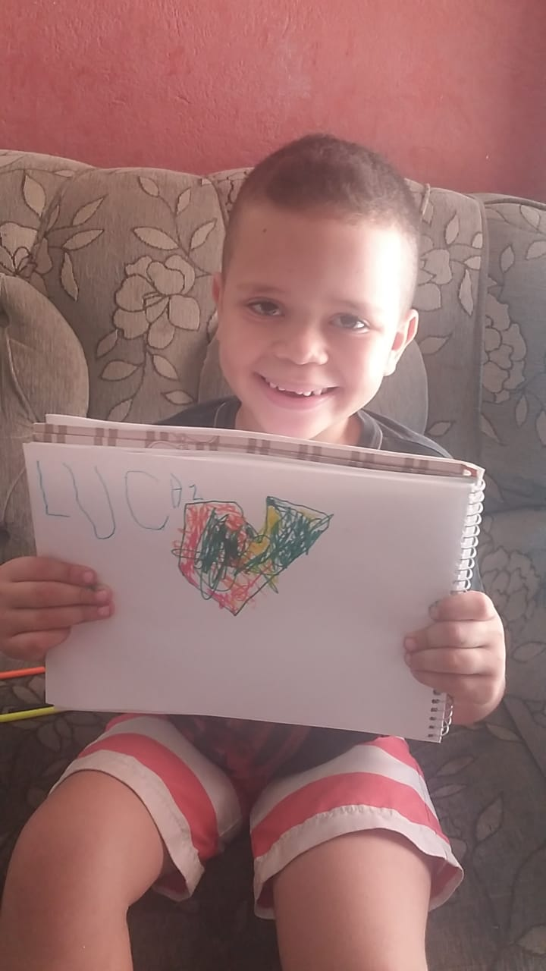

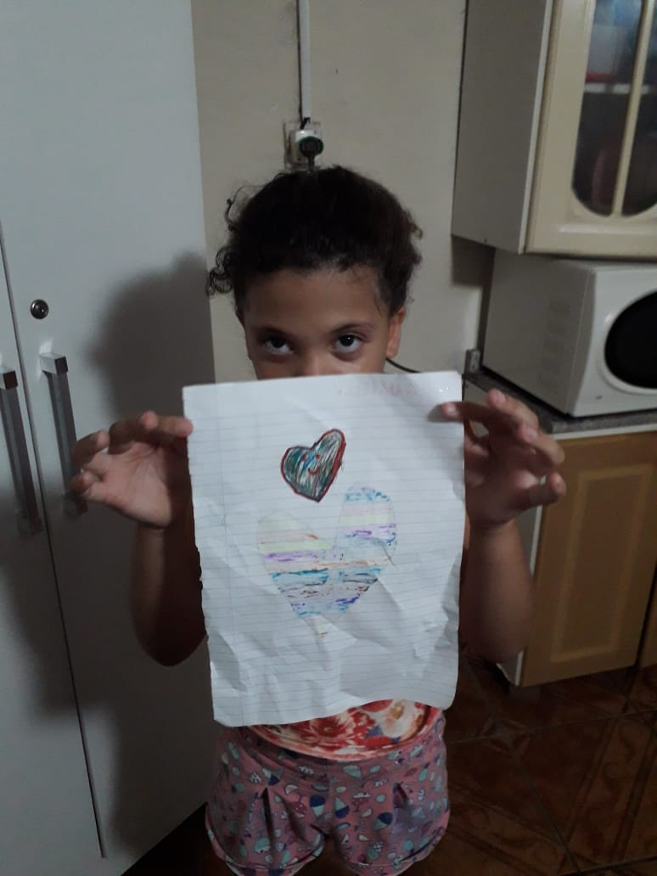

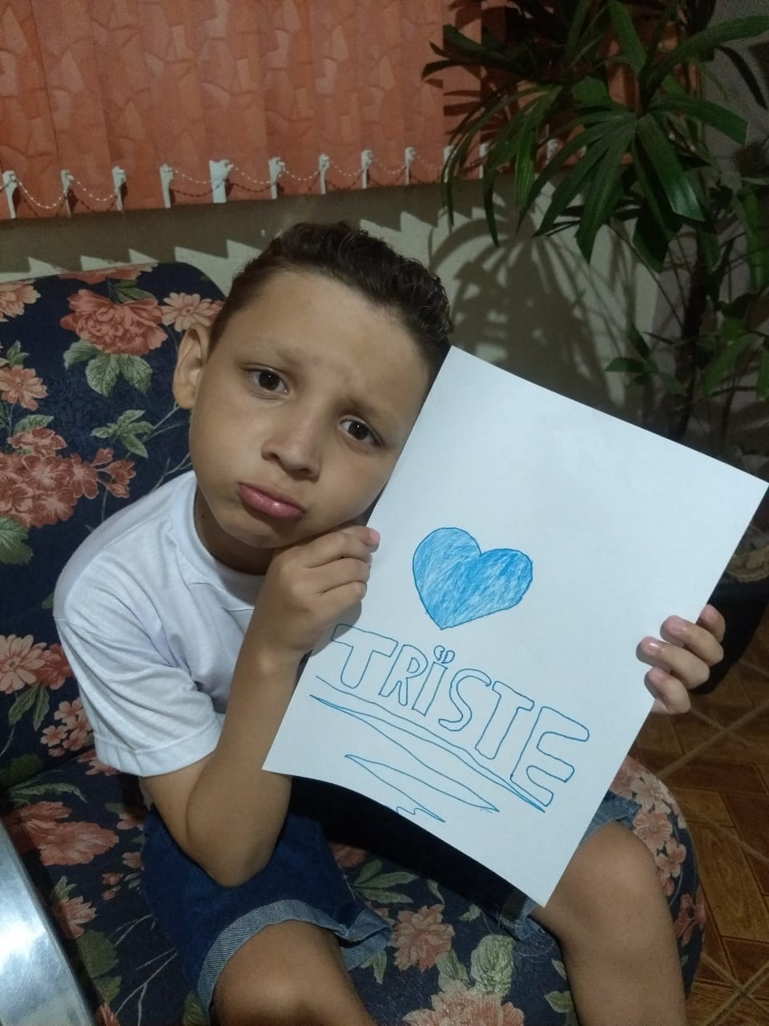

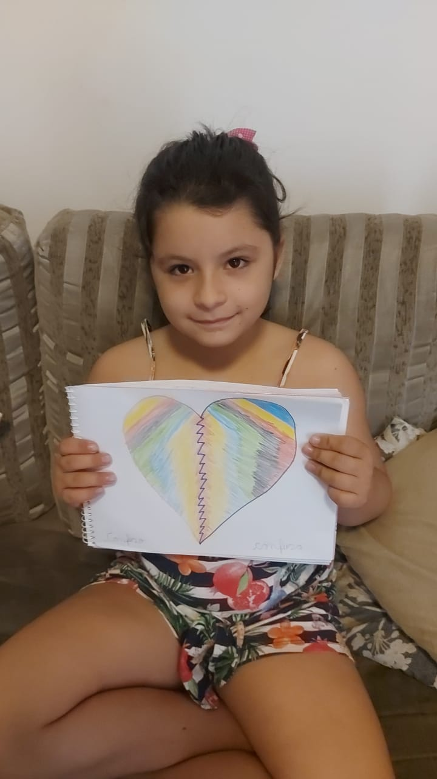

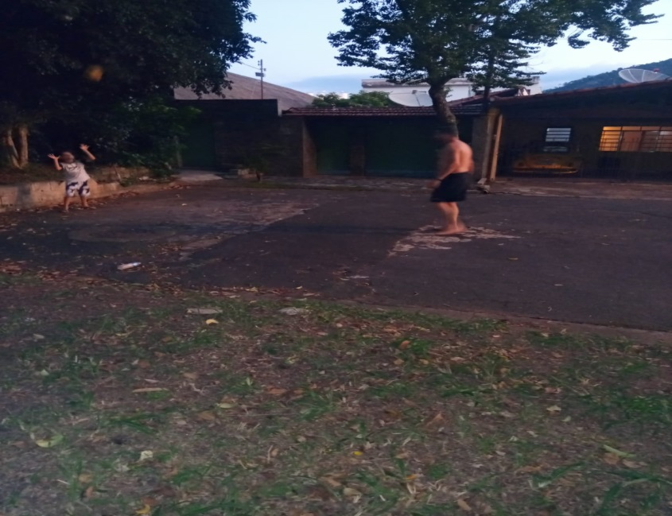

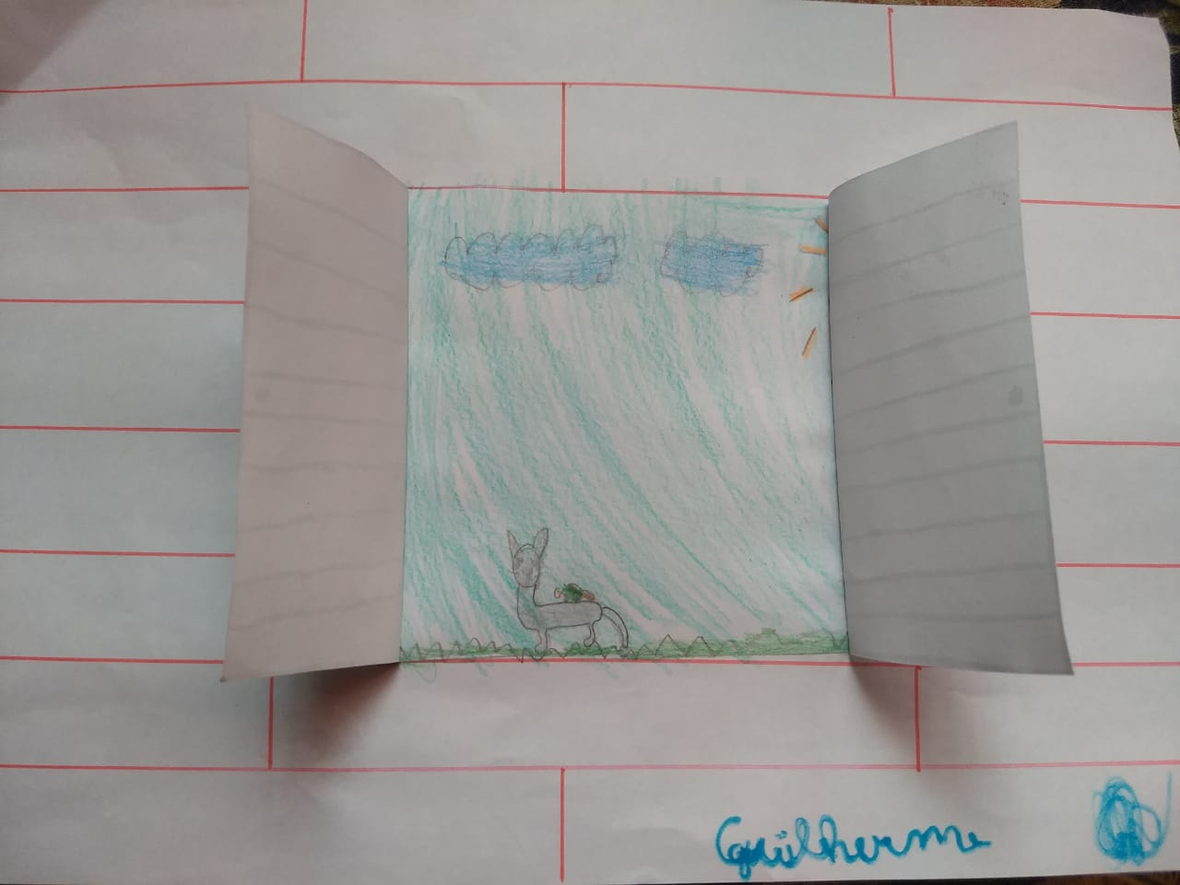

Reunião On Line

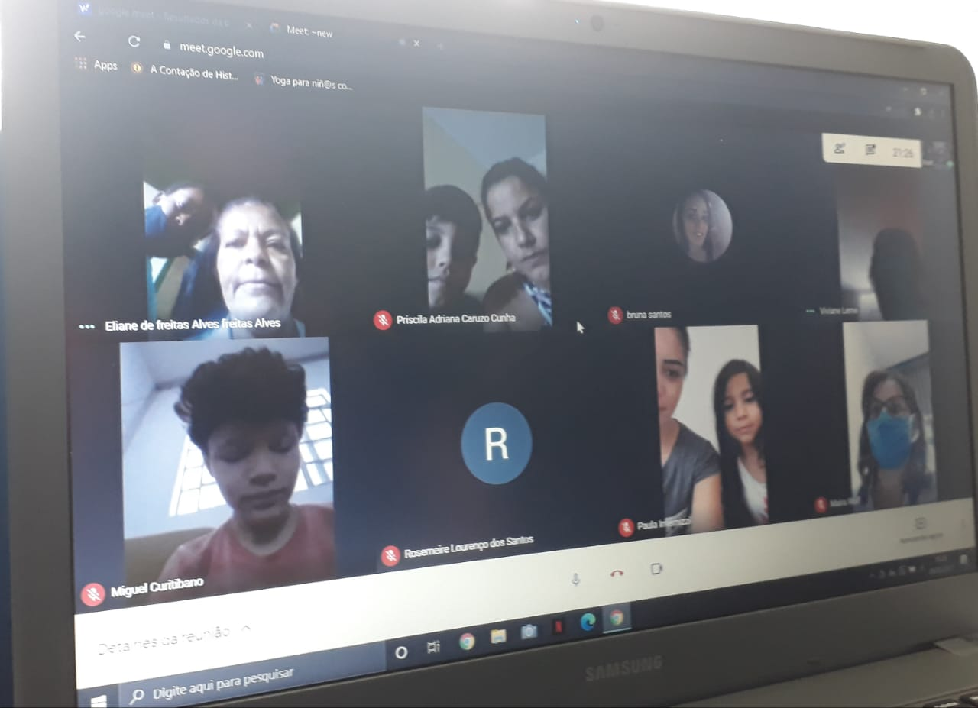

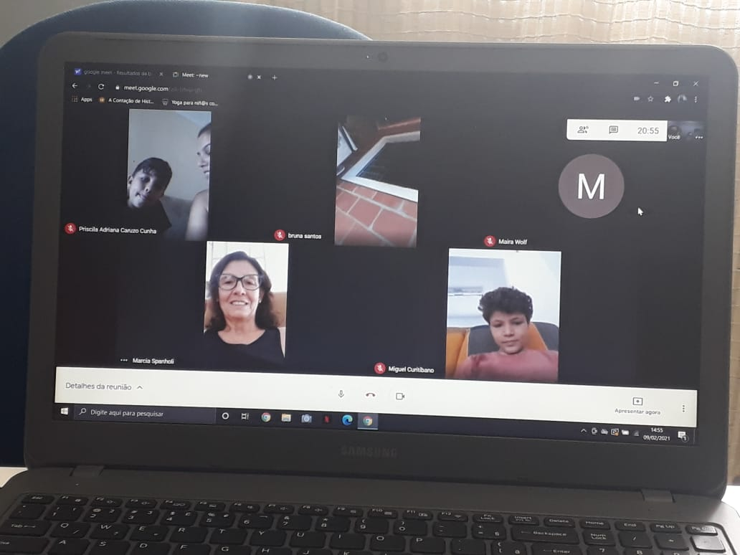

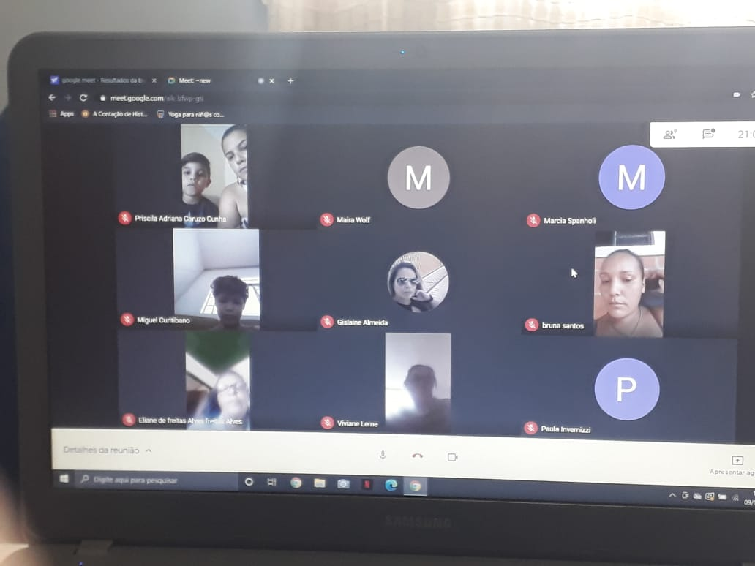

Entrega de Cestas Básicas e Materiais de Higiene

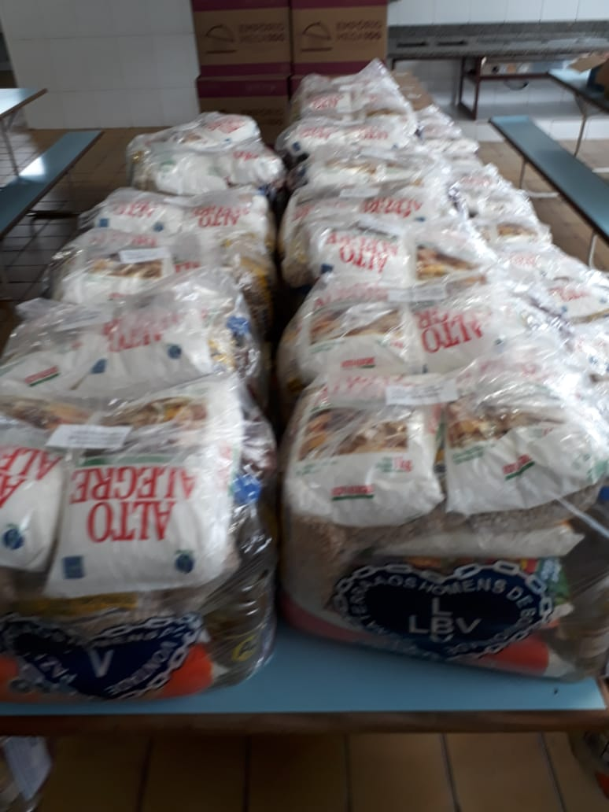

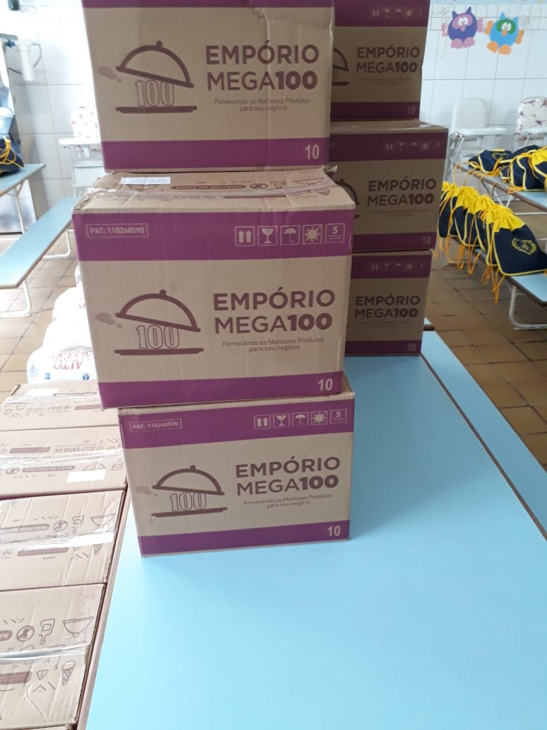

Entrega Kits Escolares
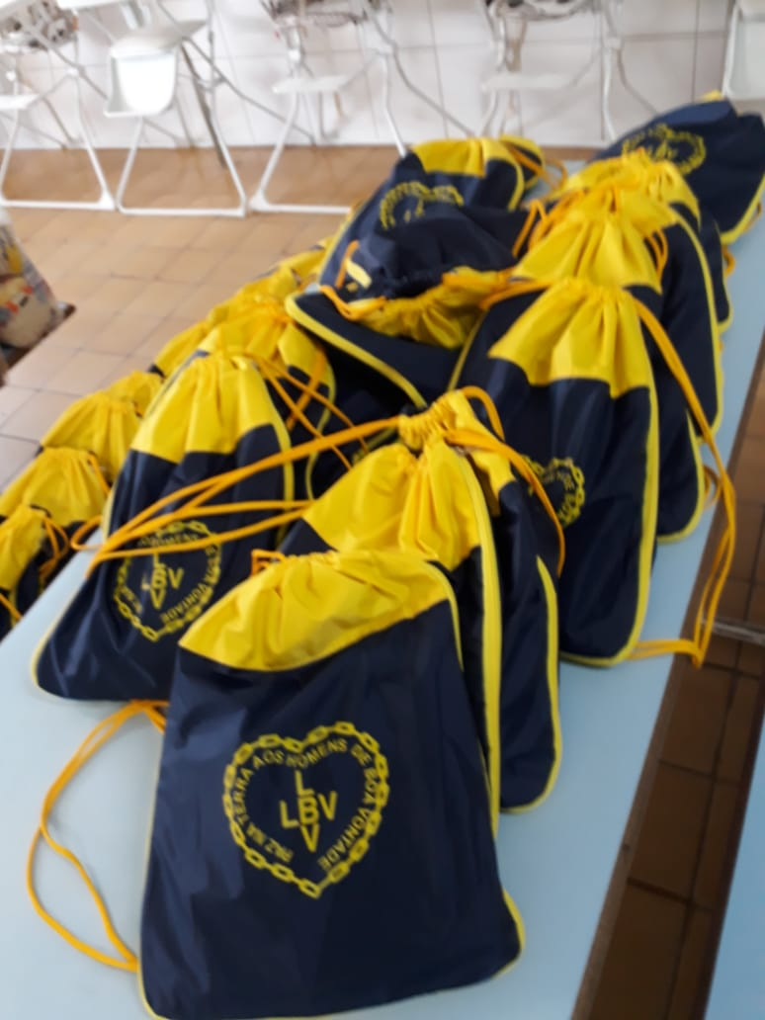

Entrega Ovos de Páscoa

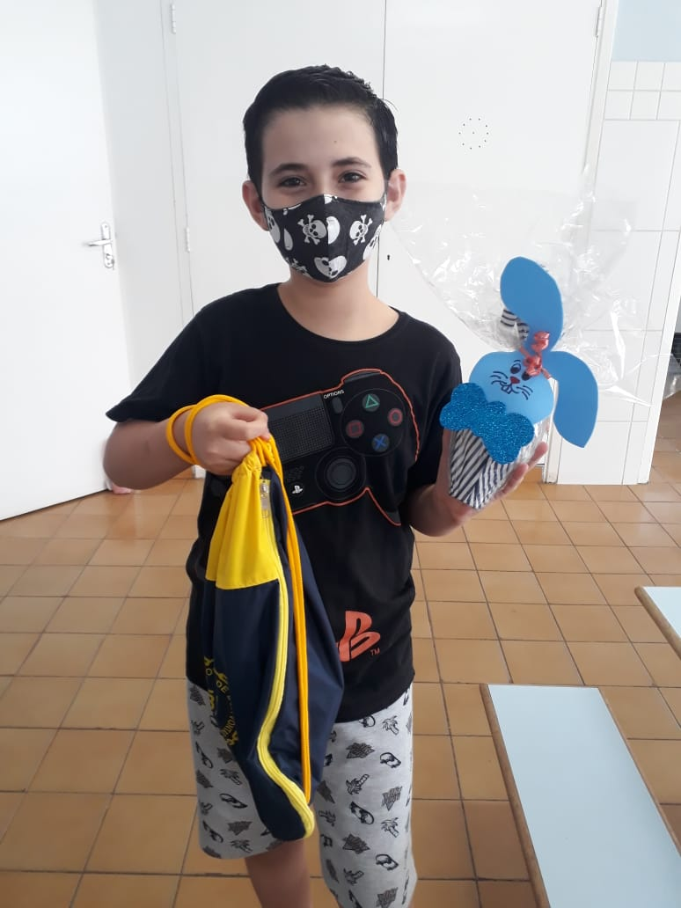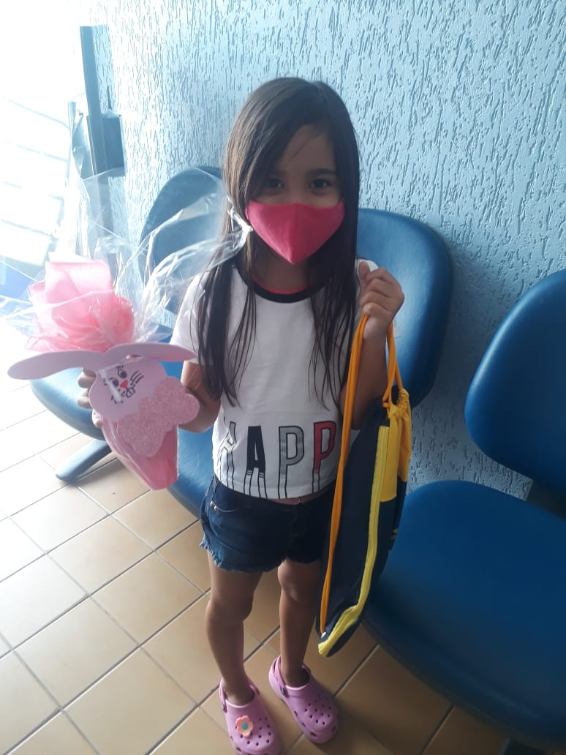

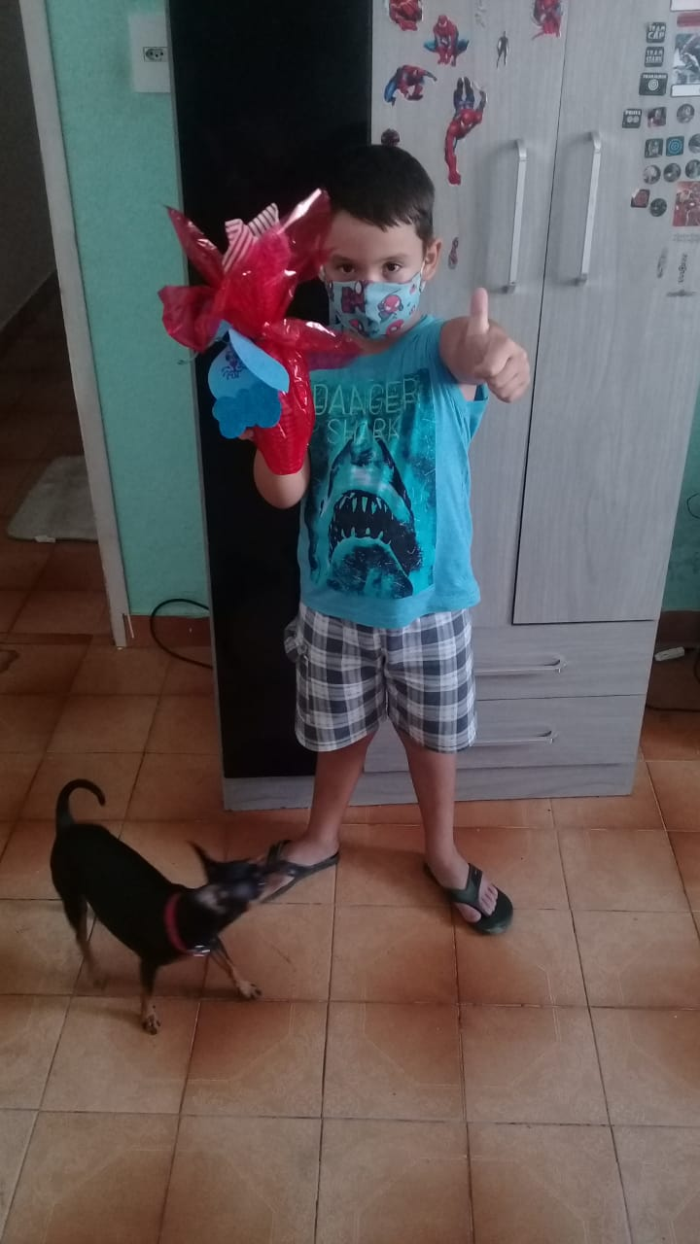

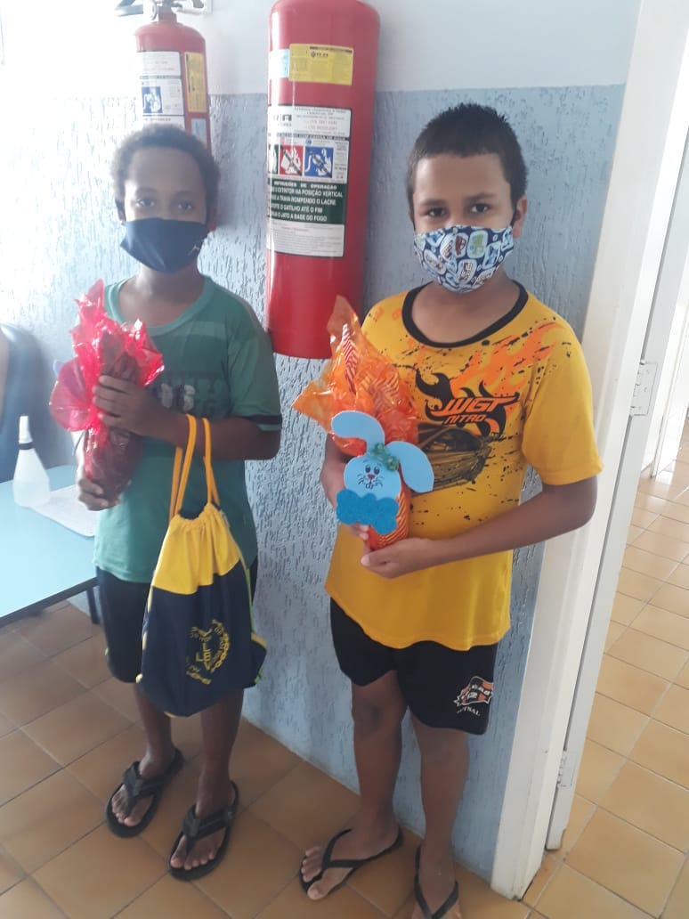

Avenida Europa, nº 560 – Jardim Camanducaia – Tel: (19) 3807-9814
Amparo – Estado de São Paulo – 13.905-100
e-mail: crechesaocristovao@live.com

CRECHE SÃO CRISTÓVÃO
CNPJ: 48.828.347/0001-53
Registro em Cartório de Pessoa Jurídica, sob nº 13, fls. 93 vº - Livro A-2.
Inscrição no Conselho Municipal da Criança e do Adolescente: nº 005-98.
Inscrição no Conselho Municipal de Assistência Social: nº 011/12.
Certificado de Regularidade Cadastral de Entidades: CRE – nº 1572/2013.
Declaração de Utilidade Pública Municipal: Lei n° 1.125 de 18 de março de 1.982.
Declaração de Utilidade Pública Estadual: Decreto nº 46.324, de 30 de novembro de 2.001.
Declaração de Utilidade Pública Federal: Portaria nº 688, de 10 de agosto de 2.000.

8 – REPRESENTANTES DA ENTIDADE

____________________________________ ____________________________________
Responsável Técnico Presidente/Dirigente

Amparo , 06 de Abril de 2021

Avenida Europa, nº 560 – Jardim Camanducaia – Tel: (19) 3807-9814
Amparo – Estado de São Paulo – 13.905-100
e-mail: crechesaocristovao@live.com

